介護休業取得事例 記載例
参考様式 介１
介護休業の取得事例

所 属 ： 製造部 企画課
氏 名 ： 厚労 太郎さん
取得期間： １回目：○○年○月○日～○月○日、２回目：○○年○月○日～○月○日

（取得したきっかけ）

（介護休業中、復職に向けてどのように対応したか）

（復帰後の働き方と介護について）

（介護休業を取得した感想）

（これから介護に直面する職員へのメッセージ）

【上司からのメッセージ】
当課での介護休業取得は厚労さんが初めてでした。介護はいつ始まるか分からないとは正にそのとおりで、厚労さんから相談を受けたときは突然のことで驚きましたが、休業中に介護の体制を整えて、復職後も仕事と介護を両立しながら引き続き活躍されており、頼もしく思います。
みなさんも、家族の介護に直面した場合は、いつでも相談してください。ひとりで抱え込まないことが大切です。

参考様式 介２
介護両立支援制度利用事例 記載例
○○制度の利用事例

所 属 ： 製造部 企画課
氏 名 ： 厚労 花子さん
利用期間： ○○年○月○日～○月○日

（利用したきっかけ）

（利用にあたって準備したこと（仕事面））

（利用にあたって準備したこと（家庭面））

（制度利用中の働き方と介護について）

（○○制度を利用した感想）

（これから介護に直面する職員へのメッセージ）

【上司からのメッセージ】
厚労さんの○○制度利用にあたり、課内の連絡体制の見直しを行いました。突発的な事情で休まざるを得ない人が発生した場合でも、円滑に業務が継続できる組織となりました。
引き続き、家族の事情に対応し、両立支援制度を活用して働き続けられる環境を整えていきます。

相談窓口 記載例
参考様式 介３

令和 年 月 日

育児・介護休業等に関する「相談窓口」のお知らせ

事業場名

育児・介護休業法に基づき、育児・介護休業等の両立支援制度を利用しやすい雇用環境の整備の措置として、下記のとおり相談体制を整備しましたのでお知らせします。

ご不明な点がありましたら「相談窓口」までお問い合わせください。

≪育児・介護休業等に関する相談窓口≫

部署名 担当者職氏名 連絡先
（ ）

部署名 担当者職氏名 連絡先
（ ）

介護休業及び両立支援制度等
取得・利用促進方針 周知例
参考様式 介４
我が社は仕事と介護を両立する社員を積極的にサポートします！

社長からのメッセージ
社長の顔写真
□□□□□□□□□□□□□□□□□□□□□□□□□□□□□□□□□□
□□□□□□□□□□□□□□□□□□□□□□□□□□□□□□□□□□□
□□□□□□□□□□□□□□□□□□□□□□□□□□□□□□□□□□□
□□□□□□□□□□□□□□□□□□□□□□□□□□□□□□□□□□□
□□□□□□□□□□□□□□□□□□□□□□□□□□□□□□□□□□□

～我が社の目標～
介護を理由として退職する社員を生じさせない。

介護休業や介護休暇等の両立支援制度を積極的に活用してください！
そのためにも、
●全労働者に対し年に１回以上仕事と介護の両立に関する研修を実施します！
●仕事と介護の両立に関する相談窓口を設置します！
●介護に直面した旨の申出をした方に対し、個別に制度を周知するとともに介護休業や介護両立支援制度等の取得・利用の意向を確認します！
●介護に直面する前の早い段階（40歳等）の方に対し、介護休業や介護両立支援制度等に関して情報提供を行います！

仕事と介護の両立支援制度概要

介護終了
（要介護状態の解等）
要介護状態
（制度利用可能な状態）

介護休業①
３回まで
分割可能
通算93日
3回まで分割可
介護休業③
介護休業②

所定労働時間の短縮等の措置（注）
３年の間に２回まで

介護休暇

所定外労働の制限

時間外労働の制限

深夜業の制限

介護休業等に関する相談窓口、制度利用の申込先 | ○○部△△課 □□□□（内線○○、メールアドレス△△）

（注）事業主は、介護のための所定労働時間の短縮等の措置として、（１）短時間勤務の制度、（２）フレックスタイム制、（３）始業・終業時刻の繰上げ・繰下げ、（４）労働者が利用する介護サービスの費用の助成その他これに準ずる制度のいずれかを講ずる必要があります。選択して講じた措置について記載してください。
仕事と介護の両立を考えよう！
40歳情報提供 記載例
参考様式 介５

介護はいつ始まるか分かりません。だからこそ、いざというときに慌てないよう、事前に利用できる制度等を把握しておきましょう。
【介護に備えて確認しておきましょう】
●仕事と介護の両立支援制度･･･仕事と介護の両立のために利用できる、介護休業等の両立支援制度を確認しましょう。
●介護休業給付･･･介護休業を取得した場合に受けられる経済的支援について、受給資格や支給要件を確認しましょう。
●介護保険制度・介護サービス･･･40歳以上の方は介護保険に被保険者として加入します。介護保険制度の内容や、被保険者が利用できる介護サービスについて確認しましょう。
仕事と介護の両立支援制度
- 介護休業は介護の体制を構築するための休業です。
介護休業の期間中に、復帰後の仕事と介護の両立を見据えて、介護サービス利用等の方針を決定しましょう。
対象者 | 要介護状態にある対象家族を介護する労働者（日々雇用労働者を除く）。  有期雇用労働者の方は、申出時点で、介護休業取得予定日から起算して93日経過する日から６か月を経過する日までに労働契約期間が満了し、更新されないことが明らかでない場合取得できます。  ＜対象外＞（※対象外の労働者を労使協定で締結している場合の例）  ①入社１年未満の労働者 ②申出の日から93日以内に雇用関係が終了する労働者  ③１週間の所定労働日数が２日以下の労働者
期間 | 対象家族１人につき通算93日までの間の労働者が希望する期間
対象家族の範囲 | 配偶者（事実婚を含む）、父母、子、配偶者の父母、祖父母、兄弟姉妹、孫
申出期限 | 休業の２週間前までに●●部□□係に申し出てください。
分割取得 | ３回に分割して取得可能
２．介護休暇は日常的な介護のニーズにスポット的に対応するための休暇です。
介護保険の手続や要介護状態にある対象家族の通院の付き添いなどに対応するために、利用しましょう。
制度の内容 | 要介護状態にある対象家族を介護する場合、１年に５日（対象家族が２人以上の場合は10日）まで、介護その他の世話を行うために、休暇が取得できます（時間単位の休暇も可）。
対象者 | 要介護状態にある対象家族を介護する労働者（日々雇用労働者を除く）。  ＜対象外＞（※対象外の労働者を労使協定で締結している場合の例）  １週間の所定労働日数が２日以下の労働者
申出先 | ●●部□□係に申し出てください。
３．その他の両立支援制度も利用して、仕事と介護を両立しましょう。
日常的な介護のニーズに定期的に対応するため、以下の制度も利用しましょう。
（１）所定外労働の制限
（１／３頁）
制度の内容 | 要介護状態にある対象家族を介護する場合、所定外労働を制限することを請求できます。
対象者 | 要介護状態にある対象家族を介護する労働者（日々雇用労働者を除く）。  ＜対象外＞（※対象外の労働者を労使協定で締結している場合の例）  ①入社１年未満の労働者 ②１週間の所定労働日数が２日以下の労働者
期間 | １回の請求につき１か月以上１年以内の期間
申出期限 | 開始の日の１か月前までに●●部□□係に申し出てください。
例外 | 事業の正常な運営を妨げる場合は、請求を拒むことがあります。

（２）時間外労働の制限
制度の内容 | 要介護状態にある対象家族を介護する場合、時間外労働を１月24時間、１年150時間以内に制限することを請求できます。
対象者 | 要介護状態にある対象家族を介護する労働者。  ＜対象外＞  ①日々雇用労働者 ②入社１年未満の労働者 ③１週間の所定労働日数が２日以下の労働者
期間 | １回の請求につき１か月以上１年以内の期間
申出期限 | 開始の日の１か月前までに●●部□□係に申し出てください。
例外 | 事業の正常な運営を妨げる場合は、請求を拒むことがあります。
（３）深夜業の制限
制度の内容 | 要介護状態にある対象家族を介護する場合、午後10時から午前５時までの深夜業を制限することを請求できます。
対象者 | 要介護状態にある対象家族を介護する労働者。  ＜対象外＞  ①日々雇用労働者 ②入社１年未満の労働者 ③介護ができる同居の家族がいる労働者  ④１週間の所定労働日数が２日以下の労働者 ⑤所定労働時間の全部が深夜の労働者
期間 | １回の請求につき１か月以上６か月以内の期間
申出期限 | 開始の日の１か月前までに●●部□□係に申し出てください。
例外 | 事業の正常な運営を妨げる場合は、請求を拒むことがあります。
（４）介護のための短時間勤務制度（事業主が選択した措置を記載。注）
制度の内容 | 要介護状態にある対象家族を介護する場合、１日の所定労働時間を●時間に短縮することができます。
対象者 | 要介護状態にある対象家族を介護する労働者（日々雇用労働者を除く）。  ＜対象外＞（※対象外の労働者を労使協定で締結している場合の例）  ①入社１年未満の労働者  ②１週間の所定労働日数が２日以下の労働者
期間・回数 | 対象家族１人につき、利用開始の日から連続する３年の間で２回まで
申出期限 | 原則開始の日の２週間前までに●●部□□係に申し出てください。
（注）事業主は、介護のための所定労働時間の短縮等の措置として、（１）短時間勤務の制度、（２）フレックスタイム制、（３）始業・終業時刻の繰上げ・繰下げ、（４）労働者が利用する介護サービスの費用の助成その他これに準ずる制度のいずれかを講ずる必要があります。ここでは（１）短時間勤務の制度を導入した場合の例を記載していますが、その他の措置を講じている場合は、講じた措置について記載してください。

介護休業には、給付の支給があります。
介護休業給付
介護休業を取得し、受給資格を満たしていれば、原則として休業開始時の賃金の67%の介護休業給付を受けることができます。
介護保険制度も活用しましょう。
介護保険制度・介護サービス
40歳から64歳の方については、ご自身が加齢に起因する疾病により介護が必要となる可能性が高くなることに加えて、親が高齢となり介護が必要な状態になる可能性が高まる時期でもあります。介護保険制度は、介護保険加入者（40歳以上の方）の保険料負担により、老後の不安の原因である介護を社会全体で支えています。
（２／３頁）

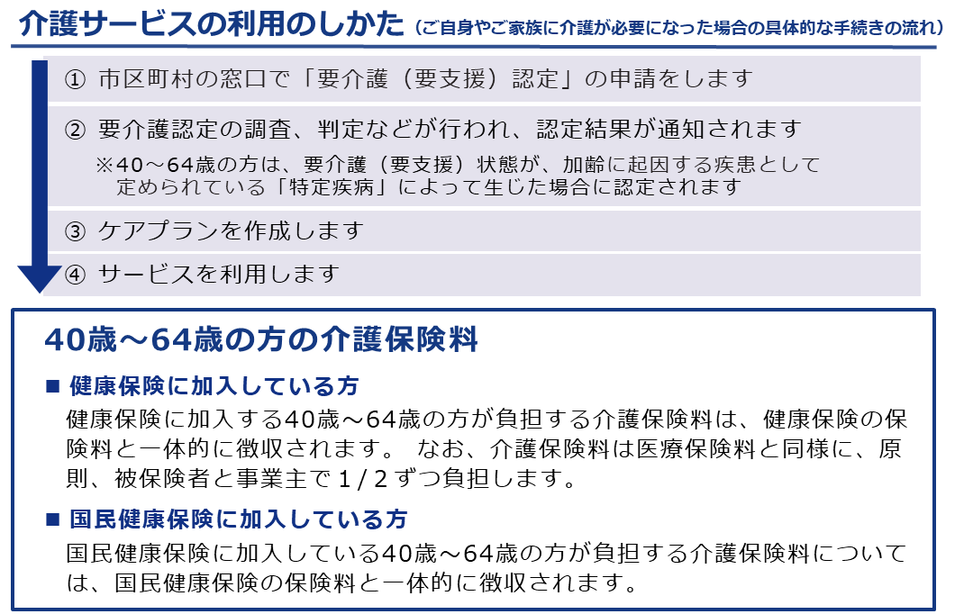
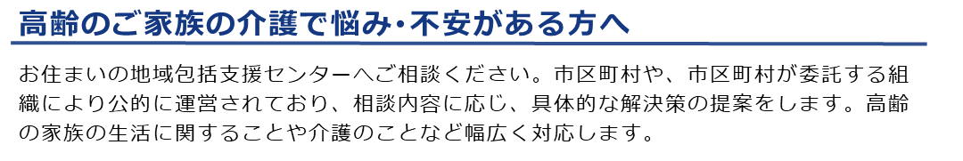

当社では、介護休業等の申出をしたこと又は取得したことを理由として不利益な取扱いをすることはありません。
また、介護休業等に関するハラスメント行為を許しません。
（３／３頁）

介護に直面した旨の申出時
介護休業及び介護両立支援制度等
個別周知・意向確認書 記載例
参考様式 介６
仕事と介護を両立しよう！
介護休業等の制度を利用して、仕事と介護の両立を図りましょう。
１．介護休業は介護の体制を構築するための休業です。
介護休業の期間中に、復帰後の仕事と介護の両立を見据えて、介護サービス利用等の方針を決定しましょう。
対象者 | 要介護状態にある対象家族を介護する労働者（日々雇用労働者を除く）。  有期雇用労働者の方は、申出時点で、介護休業取得予定日から起算して93日経過する日から６か月を経過する日までに労働契約期間が満了し、更新されないことが明らかでない場合取得できます。  ＜対象外＞（※対象外の労働者を労使協定で締結している場合の例）  ①入社１年未満の労働者 ②申出の日から93日以内に雇用関係が終了する労働者  ③１週間の所定労働日数が２日以下の労働者
期間 | 対象家族１人につき通算93日までの間の労働者が希望する期間
対象家族の範囲 | 配偶者（事実婚を含む）、父母、子、配偶者の父母、祖父母、兄弟姉妹、孫
申出期限 | 休業の２週間前までに●●部□□係に申し出てください。
分割取得 | ３回に分割して取得可能
２．介護休暇は日常的な介護のニーズにスポット的に対応するための休暇です。
介護保険の手続や要介護状態にある対象家族の通院の付き添いなどに対応するために、利用しましょう。
制度の内容 | 要介護状態にある対象家族を介護する場合、１年に５日（対象家族が２人以上の場合は10日）まで、介護その他の世話を行うために、休暇が取得できます（時間単位の休暇も可）。
対象者 | 要介護状態にある対象家族を介護する労働者（日々雇用労働者を除く）。  ＜対象外＞（※対象外の労働者を労使協定で締結している場合の例）  １週間の所定労働日数が２日以下の労働者
申出先 | ●●部□□係に申し出てください。
３．その他の両立支援制度も利用して、仕事と介護を両立しましょう。
日常的な介護のニーズに定期的に対応するため、以下の制度も利用しましょう。
（１）所定外労働の制限
制度の内容 | 要介護状態にある対象家族を介護する場合、所定外労働を制限することを請求できます。
対象者 | 要介護状態にある対象家族を介護する労働者（日々雇用労働者を除く）。  ＜対象外＞（※対象外の労働者を労使協定で締結している場合の例）  ①入社１年未満の労働者 ②１週間の所定労働日数が２日以下の労働者
期間 | １回の請求につき１か月以上１年以内の期間
申出期限 | 開始の日の１か月前までに●●部□□係に申し出てください。
例外 | 事業の正常な運営を妨げる場合は、請求を拒むことがあります。
（２）時間外労働の制限
（１／３頁）
制度の内容 | 要介護状態にある対象家族を介護する場合、時間外労働を１月24時間、１年150時間以内に制限することを請求できます。
対象者 | 要介護状態にある対象家族を介護する労働者。  ＜対象外＞  ①日々雇用労働者 ②入社１年未満の労働者 ③１週間の所定労働日数が２日以下の労働者
期間 | １回の請求につき１か月以上１年以内の期間
申出期限 | 開始の日の１か月前までに●●部□□係に申し出てください。
例外 | 事業の正常な運営を妨げる場合は、請求を拒むことがあります。
（３）深夜業の制限
制度の内容 | 要介護状態にある対象家族を介護する場合、午後10時から午前５時までの深夜業を制限することを請求できます。
対象者 | 要介護状態にある対象家族を介護する労働者。  ＜対象外＞  ①日々雇用労働者 ②入社１年未満の労働者 ③介護ができる同居の家族がいる労働者  ④１週間の所定労働日数が２日以下の労働者 ⑤所定労働時間の全部が深夜の労働者
期間 | １回の請求につき１か月以上６か月以内の期間
申出期限 | 開始の日の１か月前までに●●部□□係に申し出てください。
例外 | 事業の正常な運営を妨げる場合は、請求を拒むことがあります。
（４）介護のための短時間勤務制度（事業主が選択した措置を記載。注）
制度の内容 | 要介護状態にある対象家族を介護する場合、１日の所定労働時間を●時間に短縮することができます。
対象者 | 要介護状態にある対象家族を介護する労働者（日々雇用労働者を除く）。  ＜対象外＞（※対象外の労働者を労使協定で締結している場合の例）  ①入社１年未満の労働者  ②１週間の所定労働日数が２日以下の労働者
期間・回数 | 対象家族１人につき、利用開始の日から連続する３年の間で２回まで
申出期限 | 原則開始の日の２週間前までに●●部□□係に申し出てください。
（注）事業主は、介護のための所定労働時間の短縮等の措置として、（１）短時間勤務の制度、（２）フレックスタイム制、（３）始業・終業時刻の繰上げ・繰下げ、（４）労働者が利用する介護サービスの費用の助成その他これに準ずる制度のいずれかを講ずる必要があります。ここでは（１）短時間勤務の制度を導入した場合の例を記載していますが、その他の措置を講じている場合は、講じた措置について記載してください。

介護休業には、給付の支給があります。
介護休業給付
介護休業を取得し、受給資格を満たしていれば、原則として休業開始時の賃金の67%の介護休業給付を受けることができます。
介護保険制度も活用しましょう。
介護保険制度・介護サービス
40歳から64歳の方については、ご自身が加齢に起因する疾病により介護が必要となる可能性が高くなることに加えて、親が高齢となり介護が必要な状態になる可能性が高まる時期でもあります。介護保険制度は、介護保険加入者（40歳以上の方）の保険料負担により、老後の不安の原因である介護を社会全体で支えています。

（２／３頁）
（２／３頁）

当社では、介護休業等の申出をしたこと又は取得したことを理由として不利益な取扱いをすることはありません。
また、介護休業等に関するハラスメント行為を許しません。

介護休業・介護両立支援制度の取得・利用の意向について、以下を記載し、このページのコピーを、 年 月 日までに、●●部□□係へ提出してください。
該当するものに○
介護休業を取得する。
介護休暇を取得する。
所定外労働の制限を利用する。
時間外労働の制限を利用する。
深夜業の制限を利用する。
介護のための短時間勤務制度を利用する。（注）
いずれも取得・利用する意向はない。
検討中

（※）介護休業以外の制度は、組み合わせて利用することができます。
（注）介護のための所定労働時間の短縮等の措置として、短時間勤務制度以外の措置を講じている場合は、
講じた措置を記載してください。

【提出日】 ●年●月●日
【提出者】 所属 □□部△△課
氏名 ●● ●●
（３／３頁）

